Suas anotações:

Pois este mandamento que hoje vos ordeno não é demasiado misterioso para vós, nem está longe. Não é no céu que você deve dizer: "Quem subirá ao céu por nós e o trará até nós, para que possamos ouvi-lo e fazê-lo?" Também não é além do mar que você deve dizer: "Quem irá sobre o mar por nós e o trará até nós, para que possamos ouvi-lo e fazê-lo?" Mas a palavra está muito perto de você, em sua boca e em seu coração, para que você possa fazê-lo (Deut. 30:11-14).

* **O que você pensa quando pensa em tradução da Bíblia?**

A maioria das pessoas pensa em estrangeiros que vão a lugares longe de casa para ajudar a traduzir a Sagrada Escritura para uma língua que não tem nenhuma.

**História da Wycliffe Associates (WA) — Por quê?**

* A Wycliffe Associates foi fundada em ___________.
* O objetivo era fornecer assistência prática a tradutores em todo o mundo.

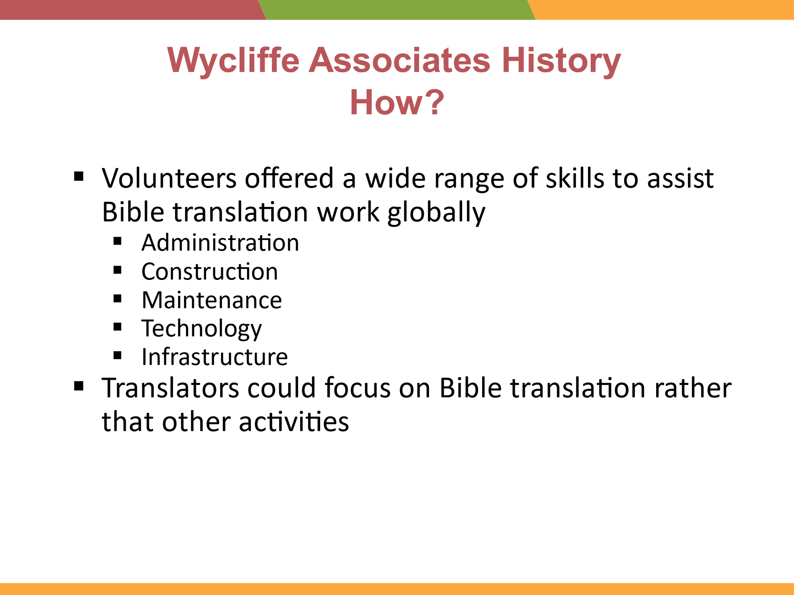**História da WA — Como?**

* Crentes cristãos voluntariaram habilidades para ajudar tradutores da Bíblia em todo o mundo
* Liberou os tradutores para se concentrarem na tradução da Bíblia em vez de outras atividades necessárias.

**História da WA — a necessidade urgente de tradução levou a uma nova solução**

Suas anotações:

* **Em 2014, a Wycliffe Associates desenvolveu e testou um novo método de tradução da Bíblia**.
* Assistência Mobilizada Apoio à Tradução: _______
* O MAST equipa tradutores **de língua materna para**  traduzir a Bíblia para a sua própria língua do coração.
* A **igreja local** (todas as igrejas em cada comunidade linguística) tem um papel central na tradução da Bíblia MAST para o seu próprio idioma.
* O trabalho em equipe e a colaboração apoiam uma tradução clara e precisa.

*História de impacto:*

Em 2014, um pastor de uma pequena comunidade linguística do Himalaia entrou na cidade para se encontrar com missionários da WA sobre como obter as Escrituras em seu idioma. Este jovem pastor compartilhou sua emocionante descoberta: eles mesmos poderiam lançar o projeto de tradução, com treinamento e apoio da WA!

O pastor e seu irmão começaram a traduzir - e a recrutar outros crentes para se juntarem a eles.

Mais tarde naquele ano, um grupo de 13 pessoas se reuniu para treinamento e tradução das Escrituras usando o novo processo de tradução do MAST Nationals.

Em 2 semanas, esse grupo traduziu e verificou quase metade do Novo Testamento. Eles continuaram a trabalhar, terminando seu Novo Testamento em menos de 2 anos.

**O processo MAST faz a tradução**

**Rápido**

**mais preciso,**

**e mais natural**

**do que qualquer método anterior.**

Agora, nosso foco é treinar tradutores nesse novo método. Fornecemos recursos gratuitos e de licença aberta para tradutores em todo o mundo.

E em breve estaremos oferecendo esses recursos nos idiomas do gateway!

Suas anotações:

Suas anotações:

**Na Wycliffe Associates, nossa visão é uma Bíblia em todos os idiomas.**

Não podemos fazer isso sozinhos.

Então, como podemos conseguir isso?

Treinamos e equipamos crentes como você na Tradução da Bíblia de Propriedade da Igreja.

* **Qual é a visão da sua equipe?**

**______________________________________________ ______________________________________________ ______________________________________________ ______________________________________________**

* **Como a nossa visão se alinha com a sua?**

**______________________________________________ ______________________________________________ ______________________________________________ ______________________________________________**

*"Ter a Bíblia na linguagem do meu coração é uma grande bênção para mim. Pessoalmente, sinto que ter a Bíblia em meu próprio idioma é uma chave para desbloquear tesouros espirituais e físicos do Senhor. Para o povo Daa Yindu, é como se Deus estivesse falando em sua língua do coração sem a ajuda de um intérprete. Agora, tanto os jovens quanto os idosos começaram a ler e ouvir a Palavra de Deus em sua própria língua. Obrigado, Wycliffe Associates, por seu trabalho incansável para o Daa Yindu."*

* *Daniel, pastor de jovens e membro do comitê de tradução da Bíblia Daa Yindu em Mianmar*